Een iep laat niet met zich sollen

Maandag 3 november om 14.00 uur is het een drukte van jewelste op de hoek bij de hondenuitlaatplaats bij het spoor.

De monumentale iep zal worden omgezaagd en dan vervoerd worden naar de speelweide om een tweede leven te beginnen als speeltoestel.

Buurtbewoners, kinderen van De Kikkerkoning, een handvol persvertegenwoordigers waaronder Omroep Gelderland (die de gebeurtenis live uitzend), zijn er getuige van dat de boom met veel kabaal plat gaat. Vervolgens overhandigt wethouder Ben Ross hem symbolisch aan de buurtvereniging.

Maar dan begint het pas…

De 76-jarige boom even naar de speelweide brengen blijkt een fikse misrekening van deskundigen die er toch verstand van mogen hebben.

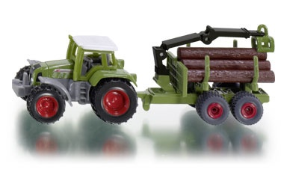

De tractor met bomenwagen heeft wel een kraan, maar die kan zo’n zware boom niet hebben.

Daarom wordt een vrachtauto met grijper opgetrommeld.

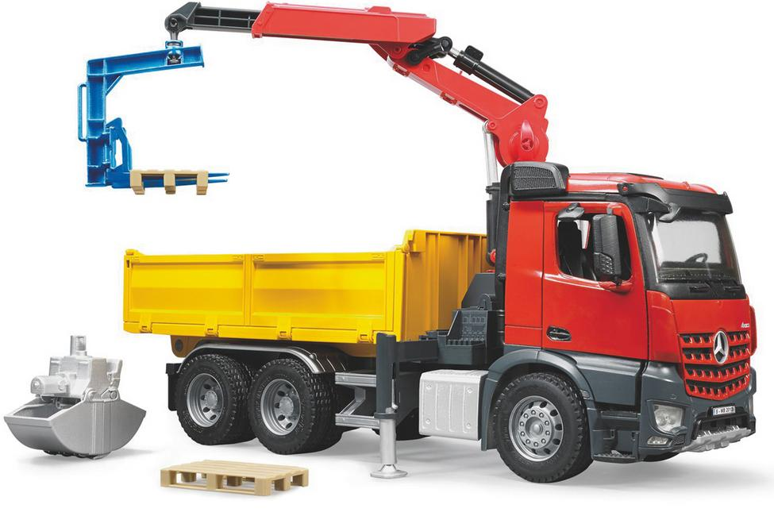

Ook die moet in de boom zijn meerdere erkennen.

Dus daarom eerst nog waar weer wat takken inkorten.

Tevergeefs. Wat nu?

Een eind verderop is een grote dragline aan het werk, die wordt erbij gehaald.

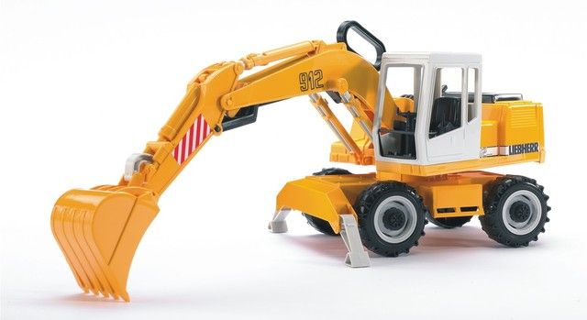

Met een zware draagband aan de kraan lukt het om de boom op te tillen.

Stapvoets gaat het gevaarte op weg naar de speelweide. We komen handen te kort om te voorkomen dat een van de geparkeerde auto’s wordt geraakt.

Aangekomen bij de speelweide stond een auto (eigenaar een politieagent) te dicht op de inrit en aan de andere kant stond de bladkorf, dus opnieuw eindeloos manoeuvreren.

Iedereen krijgt grote bewondering voor de machinist.

Vooraan op de speelweide gaat het niet meer verder, de wielen verliezen grip.

Even ziet het ernaar uit dat de 4 á 5 ton wegende boom noodgedwongen een plek moet krijgen direct na de ingang, maar we hoorden de protesten van de Eshofmarktcommissie al.

Daarom opnieuw hulptroepen ingeschakeld. Nu in de vorm van een shovel.

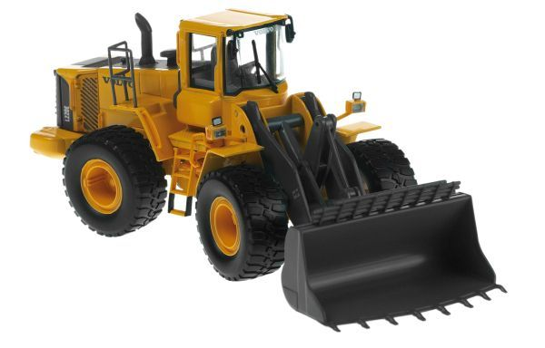

Dan blijkt de doorgang naar de gedachte plaats langs het waterspeeltoestel te smal.

Het vliegtuig staat in de weg en er zit niets anders op dan het met betonvoeten en al uit de grond te tillen. Nu is de machinist van de shovel aan de beurt om te laten zien wat hij kan.

Maar het lukt. Om 16.30 uur ligt de boom precies op de juiste plek en is er tijd voor een welverdiende kop koffie.

Al met al leverde het mooie plaatjes op.

Wij zijn de mannen van de aannemer en de onderaannemers dankbaar voor hun volharding. Zeker omdat we weten dat het project van de tijdelijke spoorwegovergang onder grote tijdsdruk staat waarbij elk uur telt.

Zaterdag 8 november volgt een nieuwe aflevering van ons vervolgverhaal: de snertbeurt waarbij de iep een speeltoestel wordt.

Vliegtuigcrash na een snelle snertbeurt.

Het is 8 november, maar het lijkt wel 8 september.

Om 9 uur treffen zo’n 25 Eshofvrijwilligers elkaar op de speelweide om alles winterklaar te maken.

Alleen het plaatje heeft niets van doen met de winter: in de volle zon beginnen we met koffie en met werkoverleg.

Belangrijkste klus is de transformatie van een iep in een klimtoestel.

Alle gevaarlijke punten verwijderen en heel veel zand eronder.

Andere klussen: dragline-gaten dichten, kleine reparaties, veel snoeiwerk, blad vegen en blazen, zwerfvuil rapen en zand terug scheppen bij het waterspeeltoestel.

Er wordt beestachtig hard gewerkt.

De catering wordt zwaar onder druk gezet wanneer om half elf al het signaal wordt gegeven: “laat de snert maar komen!”

Genietend van een heerlijke kop erwtensoep en daarna nog een klein neutje kijken we uitgebreid terug op een succesvolle afsluiting van ons Kern-met- Pit-project.

Alleen wat moeten we aan met het vliegtuig?

Een dag eerder heeft de gemeente er geen misverstand over laten bestaan dat het vliegtuig niet meer terug mag. Het toestel is niet gecertificeerd en ondanks al onze sentimenten is het daarmee een aansprakelijkheidsrisico. We zwichten voor de belofte dat we in het voorjaar iets nieuws mogen uitzoeken.

Het scenario is: eerst aanbieden in de buurt (website en buurtkrant), daarna op Markplaats en als laatste naar Tinus Martens.

Als we het blauw-gele gevaarte van alle kanten hebben gefotografeerd en vervolgens met gevaar voor eigen leven hebben gelost in het magazijn van de speelweidecommissie gaat de telefoon: de familie Segeren aan de Heemskerkstraat heeft in de tuin genoeg ruimte voor een vliegtuig.

Dus weer in de handen gespuugd en een kwartier later landt “De Flyer” in hun voortuin.

Hoe hij door het huis van voor naar achter komt laten we aan pappa Jelle over, maar de speelweidecommissie is blij met deze adoptie aan het einde van een geslaagde Kern-met-Pit-morgen.

